Přihláška na konferenci pro posluchače
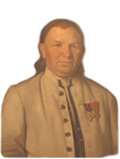
_____________________________________________________________

František Skopalík a jeho doba
15.–16. června 2022
Hulín a Záhlinice
_____________________________________________________________

Titul, jméno, příjmení:
Instituce:
Kontaktní adresa:
Telefon:

Účast na konferenci (1. den/2. den/OBA):
Účast na společenském večeru (ANO/NE):

Datum:

Přihlášky pro posluchače budou registrovány do 1. června 2022
na e-mailové adrese sobek@mza.cz.
Konferenční poplatek 200 Kč bude vybírán na místě.

